САНКТ-ПЕТЕРБУРГСКИЙ НАЦИОНАЛЬНЫЙ
ИССЛЕДОВАТЕЛЬСКИЙ УНИВЕРСИТЕТ ИТМО

Дисциплина: Фронтэнд-разработка

Отчёт
Домашняя работа 1: CSS Flexbox, CSS Grid, Git

Выполнил:
Шестак Б.Е.
Группа К3440
Проверил:
Добряков Д. И.

Санкт-Петербург
2026 г.

Задача
Пройти три игры:
– https://flexboxfroggy.com/#ru
– https://cssgridgarden.com/#ru
– https://learngitbranching.js.org/?locale=ru_RU
Ход работы
1 Прохождение игры https://flexboxfroggy.com/#ru
Игра была пройдена (см. Рисунок 1):
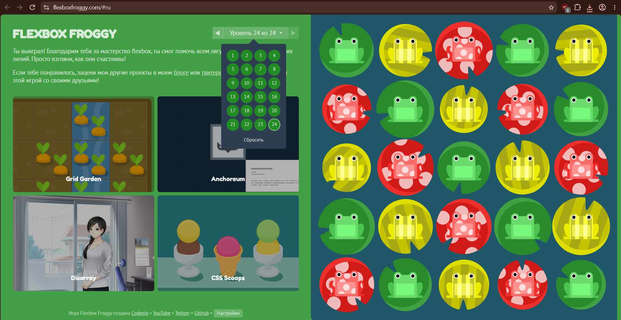
Рисунок 1 – Пройденная игра Flexbox Froggy
2 Прохождение игры https://cssgridgarden.com/#ru
Игра была пройдена (см. Рисунок 2):
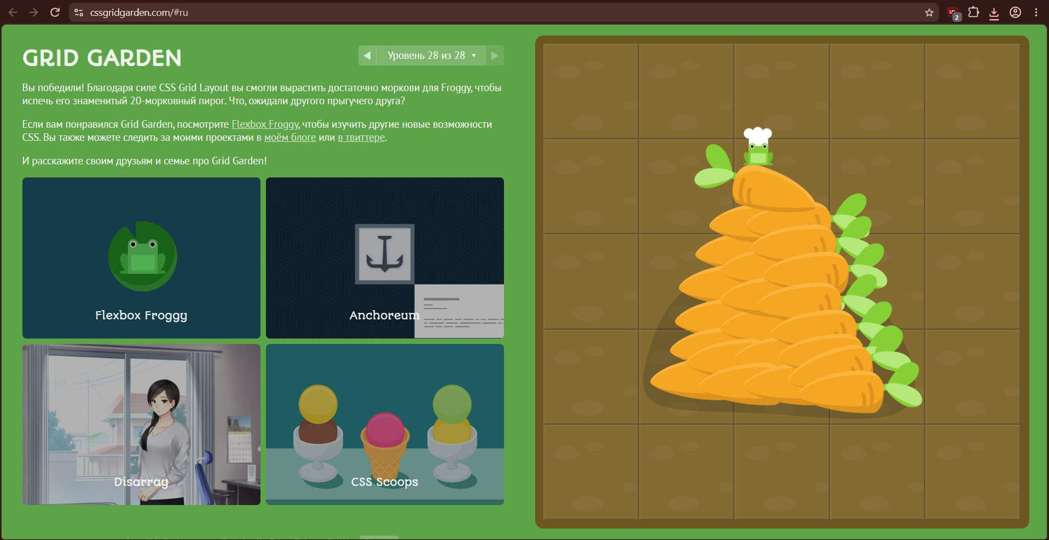
Рисунок 2 – Пройденная игра Grid Garden
3 Прохождение игры https://learngitbranching.js.org/?locale=ru_RU
Игры была пройдена (см. Рисунки 3-5).
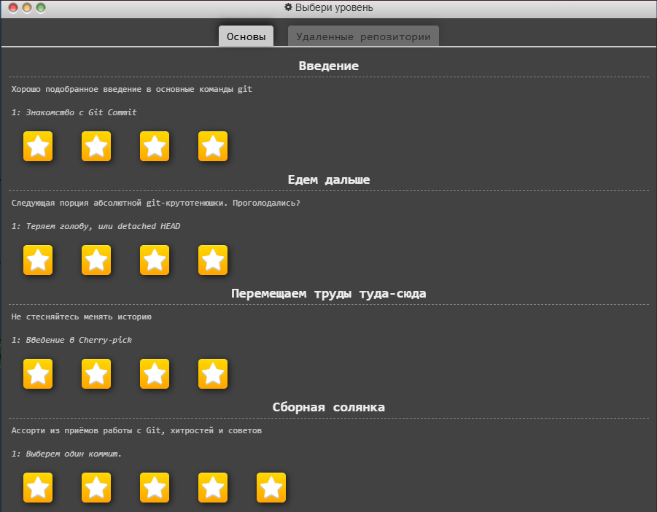
Рисунок 3 – Прохождение раздела “Основы”

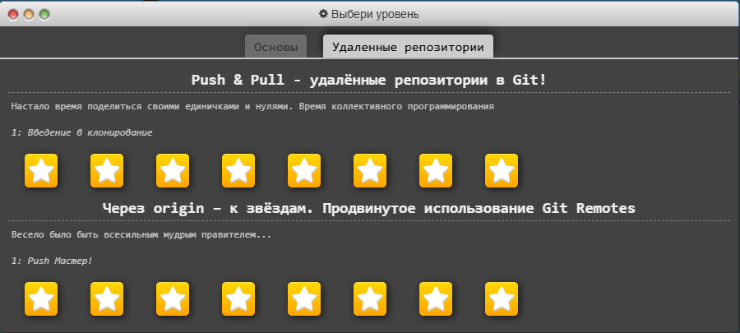
Рисунок 4 – Прохождение раздела “Удалённые репозитории”
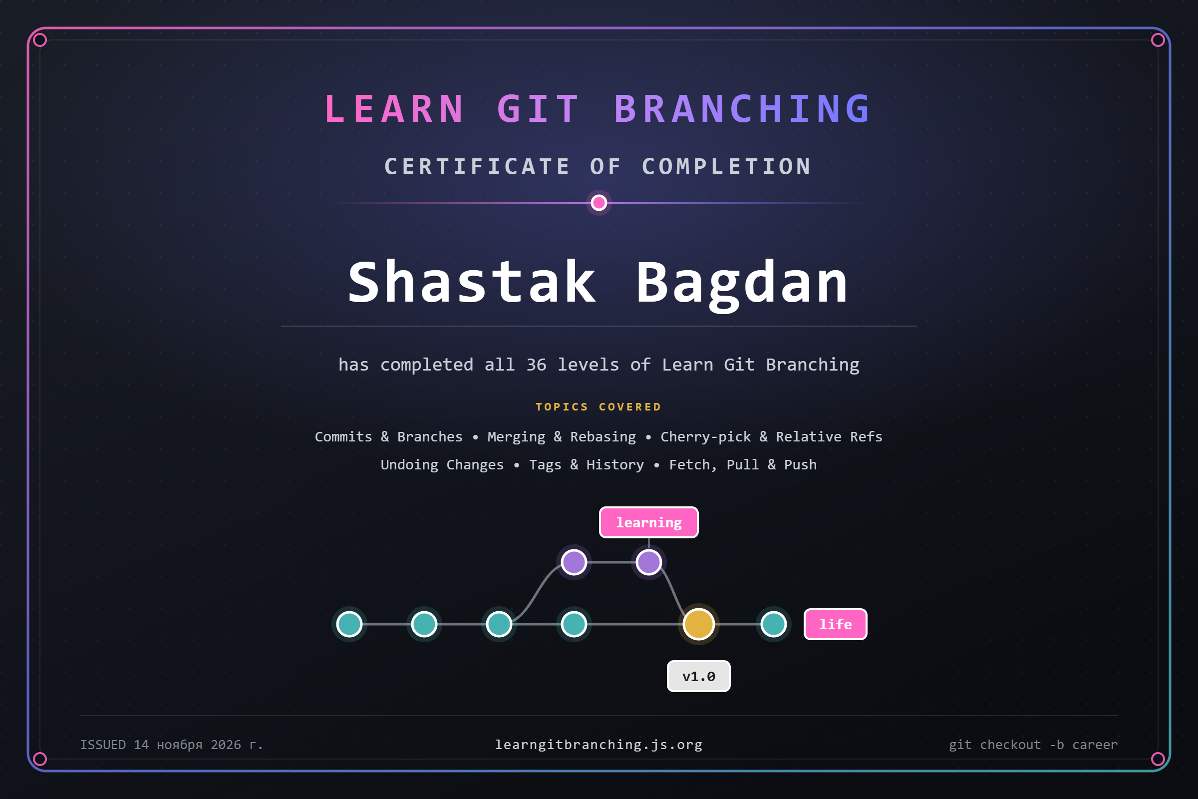
Рисунок 5 – Сертификат о прохождении игры
Вывод
В рамках данной работы я успешно прошёл три требующиеся игры:
– https://flexboxfroggy.com/#ru
– https://cssgridgarden.com/#ru
– https://learngitbranching.js.org/?locale=ru_RU

